Lunes
25
de octubre

Primero de Primaria
Educación Socioemocional

La línea de mi vida

Aprendizaje esperado: Reconoce lo que ya puede hacer por sí mismo que antes no podía, y reconoce en los demás aspectos que le gustaría desarrollar.

Énfasis: Reconoce lo que puede hacer por sí mismo y cómo esto lo ayuda a satisfacer sus necesidades.

¿Qué vamos a aprender?

Reconocerás lo que ya puedes hacer por ti misma o por ti mismo, y que antes no podías, la forma en que esto te ayuda a satisfacer tus necesidades, además de reconocer en los demás aspectos que te gustaría desarrollar.

Identificarás aquellas características que te hacen ser una persona única y las cosas que puedes hacer sin ayuda de nadie.

¿Qué hacemos?

Aquí se puede apreciar un cofre, no tiene candado, lo único que se puede observar es que tiene un nombre en la tapa, dice “Romina” ¿Te gustaría saber que hay dentro?

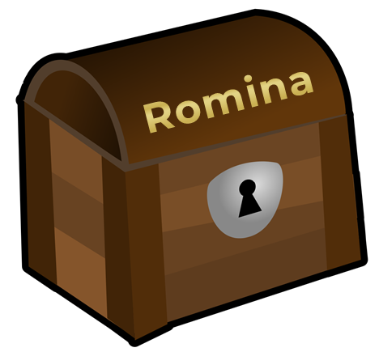

Dentro hay imágenes y cosas sin sentido.

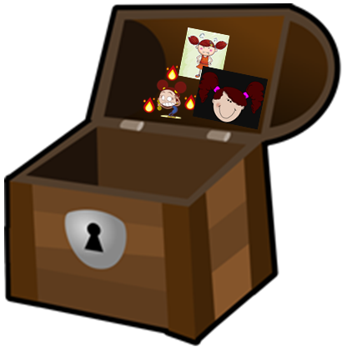

Estas cosas son de alguien que sabe escribir, y también hay unos cubiertos, si puede usar cubiertos ya no es una niña pequeña, en una de las fotos está abrazando a alguien que quiza pueda ser su hermanita o algún amigo más pequeño.

En la tapa viene algo escrito detrás de las imágenes:

Muchas cosas aprendí
que ya nunca se me olvidan.
Para saber más de mí
sigue mi línea de vida.

Lo que ves en esta caja
es como un rompecabezas.
Tú misión ahora será
acomodar bien las piezas.

Una pista encontrarás:
mira bien por dónde empiezas.

La conclusión es que todas las cosas que hay en el cofre son de la misma persona y todas están relacionadas con lo que sabe hacer. Observa que es de una niña que se llama Romina, por el nombre de la caja.

La pista de empezar por el principio, es muy importante, porque ella quería que empezáras con las cosas que podía hacer cuando era sólo una bebé.

Dejó esta ropita, seguramente, es con la que su mamá la vestía.

Esta muy interesante, hay que resolver este misterio, piensa en las cosas que podías hacer cuando eras bebé, seguramente no eran muchas, como por ejemplo, sabías avisar cuando tenías hambre, pero no podías alimentarte tú solita (o), podías dormir por muchas horas, pero no podías arroparte, ni tampoco podías ponerte de pie sin ayuda, hacías del 1 y del 2 en el pañal pero no te lo podías cambiar.

¿Qué otras cosas hacías cuando eras bebé y cuáles haces ahora que no podías hacer? Quiza chuparte los dedos.

Elmo, Lola y el Monstruo come galletas, pueden hacer un montón de cosas pero otras todavía no ¿Qué te parece si observas el siguiente video hasta el minuto 03:02’ donde cuentan un poquito de esto?

- Listos a jugar: Crecer.
https://www.youtube.com/watch?v=QFRjYWc2DrY

¿Notaste cómo Elmo y sus amigos realizan cosas distintas que van de acuerdo a su edad y tamaño? también hacen cosas que tal vez antes no podían. El monstruo comegalletas necesita la ayuda de sus amigos para saltar, pero más adelante, practica con entusiasmo para hacerlo solo.

En el cofrecito, hay muchas cosas, olvidé comentarte que en el lugar donde se encontró el cofré, en una de las paredes había unas marcas de alguien que iba registrando su crecimiento, hasta abajo, decíe 1 año, luego 2 años, 3 y asi hasta llegar a 7, arriba con letras grandes decia: ¡ROMINA! retoma el video, pero esta vez del minuto 07:31 a 8:50

- Listos a jugar: Crecer.
https://www.youtube.com/watch?v=QFRjYWc2DrY&t=451

Cuando creces, vas aprendiendo cosas nuevas, muchas veces con ayuda de alguien al principio, pero después, ya puedes hacerlas solo o sola.

El cofre de Romina es como la caja de recuerdos de Beto y Enrique, es la caja de recuerdos de una niña que quiso guardar las cosas que podía hacer ella solita.

Para generar su línea de vida hay que pensar en que elementos irían primero y cuáles después e ir acomodando las cosas de acuerdo a su edad.

La ropita de bebé iría primero, porque es lo único de todo el cofre que usaría una bebé, depués un zapatito pequeñito, porque es como de una niña que recién empieza a caminar, después la cuchara porque es cuando ella empezó a comer solita, los útiles escolares y la mochila son de cuando ella empezó a ir a preescolar y probablemente tenía un poco de miedo porque era algo nuevo.

Lo que confunde son estos dibujos de caras: Enojada, asustada y alegre que están en la tapa del cofre.

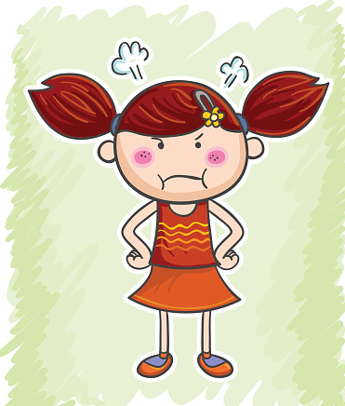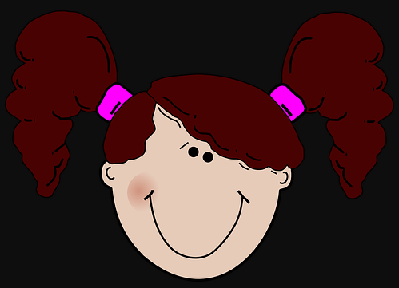

Al fondo del cofre hay un papel que dice:

En mi línea de la vida
yo no puse algunas cosas
son de lo más divertidas
y también son muy hermosas.

En esas cosas me ayudan
personas maravillosas
pero no les quepa duda
que un día las haré yo sola.
Mira debajo del cofre.
Debajo del cofre hay otro papel más:

Cuando me enojo yo grito
y eso no me gusta nada
si mi hermana está enojada
respira y habla bajito.
De ella quiero aprender
a decir qué es lo que me molesta
pero no quiero ofender
ni lastimar.

Mi mamá es muy divertida
dice chistes todo el día
si se junta con mi tía
se la pasan risa y risa.
Yo quiero, así como ellas
carcajadas en la vida
porque las hace personas bellas
y son también muy unidas.

Si en la noche siento miedo
grito y llamo a mi mamá
ella llega sin dudar
y se me acerca muy despacio.
Me pregunto ¿Si algún día
me podré cuidar solita?
porque ahorita todavía
no puedo, estoy chiquita.

¡Acertijo resuelto! Las caras que faltaba acomodar, son justamente esas.

ENOJO
Cuando me enojo yo grito
y eso no me gusta nada
si mi hermana está enojada
respira y habla bajito.
De ella quiero aprender
a decir qué me molesta
pero no quiero ofender
ni lastimar.

ALEGRÍA
Mi mamá es muy divertida
hace chistes todo el día
si se junta con mi tía
se la pasan risa y risa.
Yo quiero, así como ellas
carcajadas en la vida
porque las hace personas bellas
y son también muy unidas.

MIEDO
Si en la noche siento miedo
grito y llamo a mi mamá
ella llega sin dudar
y se me acerca muy despacio.
Me pregunto si algún día
me podré cuidar solita
porque ahorita todavía
no puedo, estoy chiquita.

Lo que ella quiere decir es que hay cosas que hacen otras personas, que a ella le gustaría aprender, por ejemplo, a ella le gustaría aprender a reaccionar mejor cuando está enojada o a estar tan alegre como su mamá y a cuidarse solita para que no le dé miedo en las noches.

Elabora tu propia línea de vida, en varias hojas puedes ir o dibujando las cosas que tu usabas o hacías, para unirlas y formar una línea, por ejemplo cuando eras bebé te alimentaban, te bañaban, te arropaban, bueno hasta te llevaban de paseo.

Después empezaste a ponerte de pie, a decir las primeras palabras; después, ya caminabas sin agarrarte de las cosas, hablabas bien, pero todavía te ensuciabas al comer y necesitabas que te cortaran la comida; creciste y tal vez ya hables mejor, puedas usar los cubiertos, te vistes solo (a), armas rompecabezas, ayudas a recoger los platos, colocas la mesa, colaboras con las tareas de la casa, necesitas ayuda para ir por la calle, sugiero poner debajo de la línea, las cosas en las que se requiere ayuda y arriba las que logras por tí mismo (a). Es importante marcar las edades en la línea, puedes hacer tu línea de vida con tu familia porque seguro ellas y ellos ven cosas en ti que tu ya no tienes presente.

No todas y todos tienen que dibujar lo mismo, cada línea de vida es distinta porque cada persona aprende a su ritmo y cosas distintas, cada quien decidirá qué dibuja en su línea.

Cuando termines tu línea del tiempo, puedes ver con claridad las cosas que has ido logrando hacer con el tiempo, lo que ya eres capaz de hacer y aquellas cosas en las que todavía necesitas ayuda.

Por eso es tan importante darnos cuenta de que cada persona es distinta, porque seguramente otras personas querrán aprender cosas de ti que para ti ya son muy normales.

Con este solo cofrecito, aprendiste que, conforme vas creciendo puedes hacer cada vez más cosas sin ayuda de nadie.

Ver las cosas que Romina compartió, te ayudó a pensar en lo que ya puedes hacer y que antes no podías también compartió otras cosas muy importantes, que son aquellas que ves que otras personas hacen solitas y que te gustaría poder hacer en algún momento.

¡Buen trabajo!

Gracias por tu esfuerzo.
Para saber más:
Lecturas

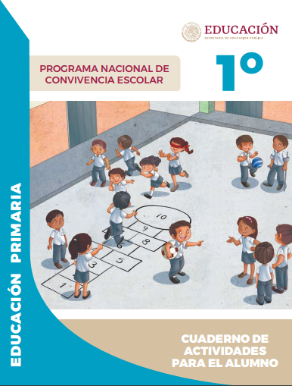
https://www.gob.mx/cms/uploads/attachment/file/533111/1o-Cuaderno-OK-PNCE.pdf

